服务器需求分析报告

# 目标

为了明确视频放射源移动监测系统服务器端的功能的明确定位，便于以后程序的编写，修改，测试，维护及系统升级，提出编写这份需求分析报告。

# 需求分析

1. 服务器使用Java开发
2. 服务器提供接口令手机接入
3. 服务器同时支持多个手机连接
4. 服务器同时支持多个手机传入数据
5. 服务器能够按照手机id区分不同手机
6. 服务器连接数据库
7. 服务器按照手机id将数据存入数据库
8. 服务器能够查找、删除数据库数据

# 系统设计

## 系统架构图

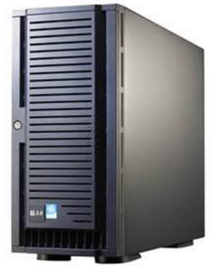

服务器



数据库



 用户A



 用户B



 用户C

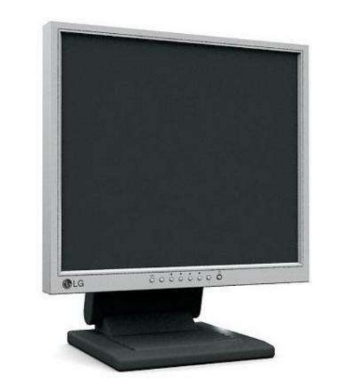

 Web端

服务器只接收用户数据。

服务器可以读取或修改数据库数据。

Web端用于控制服务器，并将数据通过地图形式展示。